2. BOOLEAN ALGEBRA AND LOGIC GATES (Algèbre de Boole & Portes Logiques)

2.1. Basic Definitions

L’algèbre de Boole est définie, comme tout autre système mathématique, par un ensemble d’éléments et d’opérateurs et un certain nombre d’axiomes ou postulats.

Un ensemble S contenant une quantité dénombrable d’éléments est symbolisé par S={A, B, C, D} où A є S et Z є S.

Un opérateur binaire défini dans un ensemble S associe à chaque pair d’éléments de S, un autre élément de S. Ex: a*b=c, * est un opérateur binaire s’il définit une règle pour trouver c à partir de (a, b) et si a, b, c є S.

Rappel des postulats de base des structures algébriques:

1/ Fermeture: S est un ensemble fermé pour un opérateur binaire si pour chaque pair il y a un résultat unique appartenant à S. Par exemple, l’ensemble des nombres naturels est fermé pour +: N={1, 2, 3,…}, pour a, b є N a+b=c tel que c є N.

2/ Loi associative: (x*y)*z=x*(y*z) ∀ x, y, z є S

3/ Loi commutative: x*y=y*x ∀ x, y є S

4/ Elément neutre: ∃ e є S tq e*x=x*e= x ∀ x є S
Ex: 0 est l’élément neutre pour l’addition dans les entiers I={…,-2,-1,0,1,2,…} x+0=0+x=x par contre l’ensemble des entiers naturels N n’a pas d’élément neutre.

5/ Elément inverse: si e est l’élt. neutre pour * , ∀ x є S, ∃ y є S tq x*y=e

6/ Loi distributive: Soient * et • deux opérateurs binaires sur l’ensemble S, * est distributif sur • si, x*(y•z)=(x*y) •(x*z)

2.2. Axiomatic Definition of Boolean Algebra

En 1854 George Boole introduisit une méthode de traitement systématique de la logique et développa l’Algèbre Booléenne. En 1938 C. E. Shannon introduisit à son tour l’algèbre Booléenne à deux valeurs appelée “switching algebra”. La définition formelle de l’algèbre Booléenne s’effectua grâce aux postulats de E. V. Huntington en 1904.

L’algèbre Booléenne est une structure algèbrique définie sur un ensemble B et 2 opérateurs + et • satisfaisants aux postulats de Huntington:

1-a) Fermeture +
1-b) Fermeture •

2-a) Elément neutre pour + (0: x+0=0+x=x)
2-b) Elément neutre pour • (1: x•1=1•x=x)

3-a) Commutativité pour + : x+y=y+x
3-b) Commutativité pour • : x•y=y•x

4-a) Distributivité de • sur + : x•(y+z)=(x•y)+(x•z)
4-b) Distributivité de + sur • : x+(y•z)=(x+y)•(x+z)

- Pour tout élément x appartenant à B, il existe un x’ appelé complément de x tel que x+x’=1 et x•x’=0

- Il existe au moins deux éléments x et y є B tq x≠y.

Algèbre de Boole à deux éléments:

L’algèbre Booléenne à deux éléments est définie dans un ensemble B = {0, 1} avec deux opérateurs + et •, dont les tables d’opérateurs sont:

x | y | x•y |  | x | y | x+y |  | x | x’
0  0  1  1 | 0  1  0  1 | 0  0  0  1 |  | 0  0  1  1 | 0  1  0  1 | 0  1  1  1 |  | 0  1 | 1  0

Les règles sont exactement les mêmes que celles des opérateurs AND, OR et NOT. Et on peut démontrer que les postulats de Huntington sont tous valables.

2.3. Basic Theorems and Properties of Boolean Algebra:

Dualité: Les postulats de Huntington sont définis à la fois pour + et pour •. C’est le principe de dualité. Il s’applique en interchangeant AND et OR et 1 et 0.

Théorèmes: Les postulats sont les axiomes de base et ne se démontrent pas mais on peut démontrer les théorèmes:

Postulat 2 (élément neutre) | (a) x+0=x | (b) x•1=x
Postulat 5 (complémentaire) | (a) x+x’=1 | (b) x•x’=0
Théorème 1 | (a) x+x=x | (b) x•x=x
Théorème 2 | (a) x+1=1 | (b) x•0=0
Théorème 3, involution | (x’)’=x
Postulat 3 (comm) | (a) x+y=y+x | (b) x•y=y•x
Théorème 4, ass. | (a) x+(y+z)=(x+y)+z | (b) x•(y•z)=(x•y)•z
Postulat 4 (dist) | (a) x(y+z)=xy+xz | (b) x+(yz)=(x+y)•(x+z)
Théorème 5, De Morgan | (a) (x+y)’=x’y’ | (b) (xy)’=x’+y’
Théorème 6, absorption | (a) x+xy=x | (b) x(x+y)=x

Priorité des opérations: Dans l’ordre croissant de priorité, les parenthèses (1), NOT (2), AND (3), OR (4). Autrement dit on traite tout d’abord l’expression se trouvant entre les parenthèses, ensuite le complément, suivi de AND et finalement OR.

Diagramme de Venn: Le diagramme de Venn sert à visualiser la relation entre les variables dans une expression Booléenne. Il s’agit d’un rectangle contenant des cercles représentant chacun une variable. L’intérieur du cercle désigne la variable et l’extérieur son complément.

x
y
xy
x’y
xy’
x’y’

Les diagrammes de Venn sont utilisés pour illustrer les postulats ou bien pour montrer la validité des théorèmes.

2.4. Boolean Functions:

Une fonction Booléenne est une expression formée de variables binaires (qui ne peuvent prendre que deux valeurs; 0 ou 1), de deux opérateurs binaires AND et OR, de l’opérateur NOT, des parenthèses et le signe égal. Pour une valeur donnée de ses variables la fonction Booléenne ne peut prendre que l’une des valeurs 0 ou 1. Considérons par exemple la fonction Booléenne:
F₁=xyz’
Elle est égal à 1 si x=y=z’=1 c’est à dire si x=y=1 et z=0, sinon F₁=0.

Pour représenter la table de vérité d’une fonction Booléenne F, composée de n variables on a besoin de lister 2^{n} combinaisons possibles. Considérons les fonctions suivantes:
F₁=xyz’; F₂=x+y’z; F₃=x’y’z+x’yz+xy’; F₄=xy’+x’z

x | y | z | F₁ | F₂ | F₃ | F₄
0  0  0  0  1  1  1  1 | 0  0  1  1  0  0  1  1 | 0  1  0  1  0  1  0  1 | 0  0  0  0  0  0  1  0 | 0  1  0  0  1  1  1  1 | 0  1  0  1  1  1  0  0 | 0  1  0  1  1  1  0  0

Chaque fonction Booléenne peut être transformée de son expression algébrique en un diagramme logique composé de portes AND, OR et NOT.

On peut voir sur la table précédente que F₃=F₄ et qu’il sera plus économique d’utiliser F₄ car elle nécessite moins de circuits.
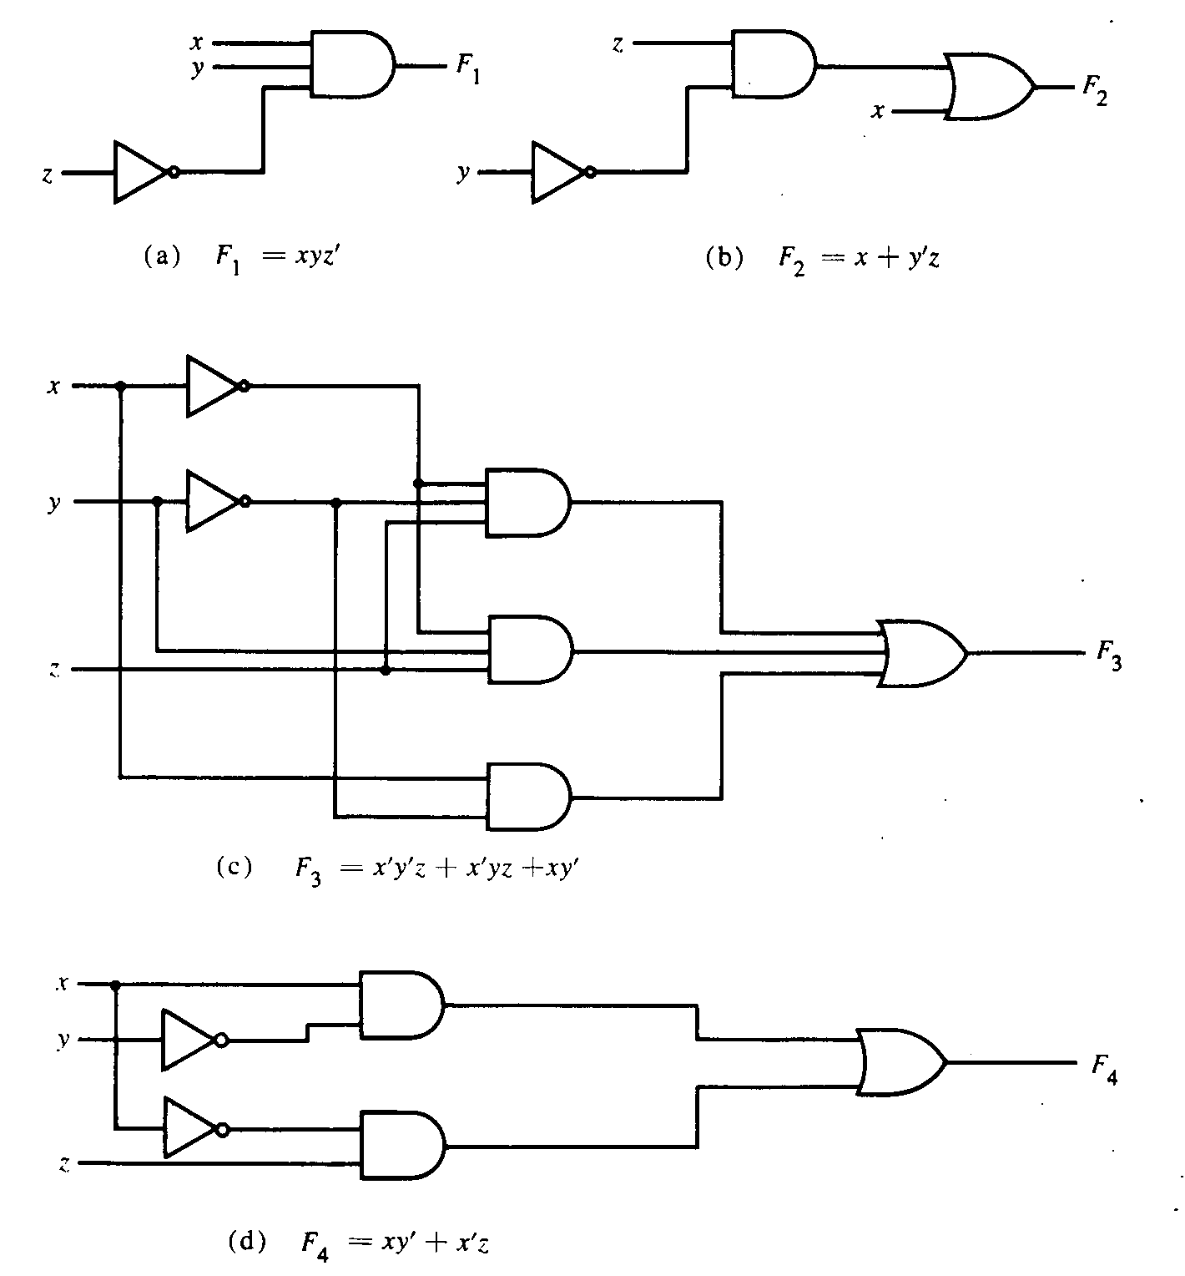

Manipulations algébrique:

Dans la représentation d’une fonction Booléenne avec des portes, chaque variable (literal) désigne une entrée et chaque terme une porte. En minimisant le nombre de variables (literal) et le nombre de termes on obtient un circuit de moindres composants. Il n’est pas toujours possible de minimiser les deux à la fois. Le nombre de variables (literal) peut être minimisé par des manipulations algébriques mais malheureusement il n’y a pas de règles spécifiques pour cela, il faut procéder par des essais.

Exemples: Simplifications des fonctions Booléennes
1/ x+x’y = (x+x’)(x+y) = 1•(x+y) = x+y
2/ x(x’+y) = xx’+xy = 0+xy = xy
3/ x’y’z+x’yz+xy’ = x’z(y’+y)+xy’ = x’z+xy’
4/ xy+x’z+yz = xy+x’z+yz(x+x’) = xy+x’z+xyz+x’yz = xy(1+z)+x’z(1+y)
= xy+x’z
5/ (x+y)(x’+z)(y+z) = (x+y)(x’+z) par dualité de 4.

Les fonctions 1 et 2 sont les duals l’une de l’autre (il suffit d’interchanger les opérateurs AND et OR). La fonction 3 montre l’égalité F₃=F₄ précédente. La fonction 5 n’est pas minimisée directement mais elle est dérivée de la dualité de la fonction 4.

Complément d’une fonction:
Le complément F’ d’une fonction F est obtenu en interchangeant les 1 en 0 et les 0 en 1 dans la valeur de F. Le complément d’une fonction peut être obtenu algébriquement par l’intermédiaire du théorème de De Morgan:
(A+B+C)’ = A’B’C’
Le complément d’une fonction s’obtient en interchangeant les opérateurs AND et OR et en prenant le complément de chaque variable (literal).

Par exemple les compléments des fonctions suivantes:
F₁=x’yz’+x’y’z >>> F₁’=(x+y’+z)(x+y+z’)
F₂=x(y’z’+yz) >>> F₂’=x’+(y+z)(y’+z’)
La méthode la plus simple est de prendre le dual de la fonction et le complément des variables.

2.5. Canonical and Standard Forms:

Minterms and Maxterms:
Chaque variable binaire peut apparaitre sous forme nominal (x) ou complémentaire (x’). Deux variables x et y combinées avec l’opération AND donneront 4 combinaisons possibles: x’y’, x’y, xy’, xy. Chacun de ces termes représente une zone dans le diagramme de Venn et est appelé minterm ou produit standard. D’une manière générale n variables peuvent être combinées de 2^{n} minterms et chaque minterm est obtenu d’un terme AND des n variables, chaque variable étant “primée” si sa valeur est 0 et non-primée si elle est 1. Les symboles utilisés pour les minterms sont les m_{j} où j représente le décimal équivalent.
De façon similaire, n variables combinées avec OR, avec chaque variable primée ou non primée, introduisent 2^{n} combinaisons possibles, appelées maxterms ou sommes standards. Dans ce cas la variable est primée si sa valeur est 1 et non primée si elle est 0. Chaque maxterm est le complément de son minterm et vice-versa.

 |  |  | minterm |  |  | Maxterms
x | y | z | Terme | Désig. |  | Terme | Désig.
0  0  0  0  1  1  1  1 | 0  0  1  1  0  0  1  1 | 0  1  0  1  0  1  0  1 | x’y’z’  x’y’z  x’yz’  x’yz  xy’z’  xy’z  xyz’  xyz | m₀  m₁  m₂  m₃  m₄  m₅  m₆  m₇ |  | x+y+z  x+y+z’  x+y’+z  x+y’+z’  x’+y+z  x’+y+z’  x’+y’+z  x’+y’+z’ | M₀  M₁  M₂  M₃  M₄  M₅  M₆  M₇

On peut écrire l’expression algébrique d’une fonction Booléenne à partir d’une table de vérité en prenant la somme (OR) des minterms correspondant à la valeur 1 de la fonction.

x | y | z | minterms |  | f₁ | f₂
0  0  0  0  1  1  1  1 | 0  0  1  1  0  0  1  1 | 0  1  0  1  0  1  0  1 | x’y’z’  x’y’z  x’yz’  x’yz  xy’z’  xy’z  xyz’  xyz | m₀  m₁  m₂  m₃  m₄  m₅  m₆  m₇ | 0  1  0  0  1  0  0  1 | 0  0  0  1  0  1  1  1

f₁ = x’y’z + xy’z’ + xyz = m₁ + m₄ + m₇
f₂ = x’yz + xy’z + xyz’ + xyz = m₃ + m₅ + m₆ +m₇

Toute fonction Booléenne peut s’exprimer sous forme de minterms.

Le complément de toute fonction Booléenne peut être déduit de la table de vérité en sommant (OR) les minterms correspondant aux valeurs 0 de la fonction:
f₁’ = m₀ + m₂ + m₃+ m₅ + m₆ = x’y’z’ + x’yz’ + x’yz + xy’z + xyz’
prenons le complément de f₁’:
f₁ = (x+y+z)(x+y’+z)(x+y’+z’)(x’+y+z’)(x’+y’+z) = M₀M₂M₃M₅M₆
De même on déduit:
f₂ = (x+y+z)(x+y+z’)(x+y’+z)(x’+y+z) = M₀M₁M₂M₄

Une autre propriété importante de l’algèbre Booléenne est que toute fonction Booléenne peut être exprimée sous forme de produit (AND) de Maxterms correspondant aux valeurs 0 de la fonction dans sa table de vérité.

Lorsqu’une fonction Booléenne s’exprime en somme de minterms ou en produit de Maxterms on dit qu’elle est sous forme canonique.

Somme de minterms:
Nous avons vu qu’on peut obtenir 2^{n} minterms à partir de n variables et que toute fonction Booléenne peut s’exprimer comme la somme de ses minterms.

Nous avons également vu que les minterms dont la somme définit la fonction Booléenne sont ceux qui donnent la valeur 1 à la fonction. Puisque la fonction peut être 1 ou 0 pour chaque minterm et qu’il existe 2^{n} minterms alors le nombre de fonctions que l’on peut obtenir à partir de n variables est 2^{2n} (2 puissance 2 puissance n).

Il est souvent plus convenable d’exprimer une fonction sous sa forme canonique, si elle n’est pas exprimée sous cette forme on peut la transformer en l’exprimant d’abord en somme de termes AND. Ensuite on étudie chaque terme pour voir s’il contient toutes les variables. S’il manque 1 ou 2 variables, on insère le terme produit (AND) comme par exemple x+x’ si la variable manquant est x.

Ex: F = A+B’C
A = A(B+B’) = AB+AB’
A = AB(C+C’) +AB’(C+C’)
= ABC+ABC’+AB’C+AB’C’
B’C = B’C(A+A’) = AB’C+A’B’C
D’où: F = A’B’C+AB’C’+AB’C+ABC’+ABC
= m₁ + m₄+ m₅ + m₆+ m₇
F(A, B, C) = ∑(1, 4, 5, 6, 7)
Une autre méthode consiste à passer par la table de vérité.

Produit de Maxterms:
Le même principe s’applique au produit de Maxterms .On exprime la fonction d’abord en termes de OR en utilisant la loi distributive [x+yz = (x+y)(x+z)] et on ajoute (OR) le terme xx’ manquant.

Exemple: F = xy+x’z = (xy+x’)(xy+z)
= (x+x’)(y+x’)(x+z)(y+z)
= (x’+y)(x+z)(y+z)
La fonction a trois variables (x, y, z) et chaque terme OR en manque une.
x’+y = x’+y+zz’ = (x’+y+z)(x’+y+z’)
x+z = x+z+yy’ = (x+y+z)(x+y’+z)
y+z = y+z+xx’ = (x+y+z)(x’+y+z)
en recombinant tous ces termes on obtient:
F = (x+y+z)(x+y’+z)(x’+y+z)(x’+y+z’)
= M₀M₂M₄M₅ = Π(0, 2, 4, 5)

Conversion entre les formes canoniques:
Le complément d’une fonction exprimée en somme de ses minterms est égal à la somme des minterms manquants dans la fonction originale.

Exemple: F (A, B, C) = Σ (1, 4, 5, 6, 7)
F’ (A, B, C) = Σ (0, 2, 3) = m₀+m₂+m₃
Si l’on prend maintenant le complément de F’ en utilisant le théorème de De Morgan, on obtient:
F = (m₀+m₂+m₃)’ = m₀’•m₂•’m₃’ = M₀M₂M₃ ₌ Π(0, 2, 3)
Il s’en suit que:
m_{j}’ = M_{j}

Donc pour convertir une fonction d’une forme canonique vers une autre il suffit d’interchanger les symboles Σ et Π et de lister les nombres manquants. Il faut cependant ne pas oublier de tenir compte du nombre maximum de minterms ou de Maxterms qui est de 2^{n} pour n variables.

Forme Standard:
La forme standard d’une fonction est aussi la somme des produits ou le produit des sommes mais chaque terme ne contient pas forcément toutes les variables.

Exemples: F = y’+xy+x’yz’ , G = x(y’+z)(x’+y+z’+w)

La forme non standard: H = (AB+CD)(A’B’+C’D’)+AC

2.6. Autres Opérations Logiques:
Nous connaissons déjà deux fonctions Booléennes AND et OR. Nous avons vu qu’avec n variables on peut obtenir 2^{2n} (2 puissance 2 puissance n) fonctions. Donc pour le minimum de deux variables on peut obtenir 16 fonctions dont les deux sont AND et OR. Il serait intéressant d’identifier les 14 autres fonctions et d’étudier leur propriété.

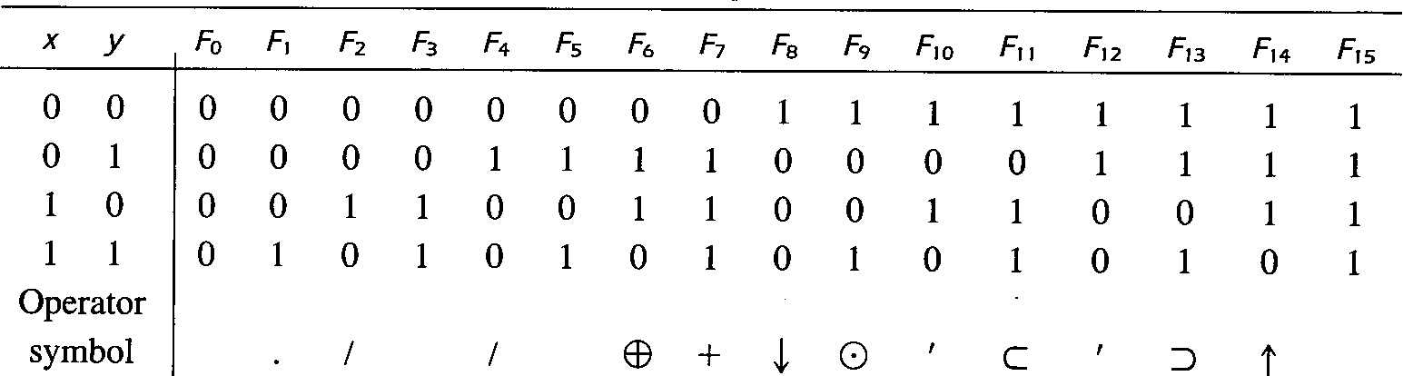

Les 16 fonctions ci-dessus peuvent être exprimées algébriquement avec des expressions Booléennes:

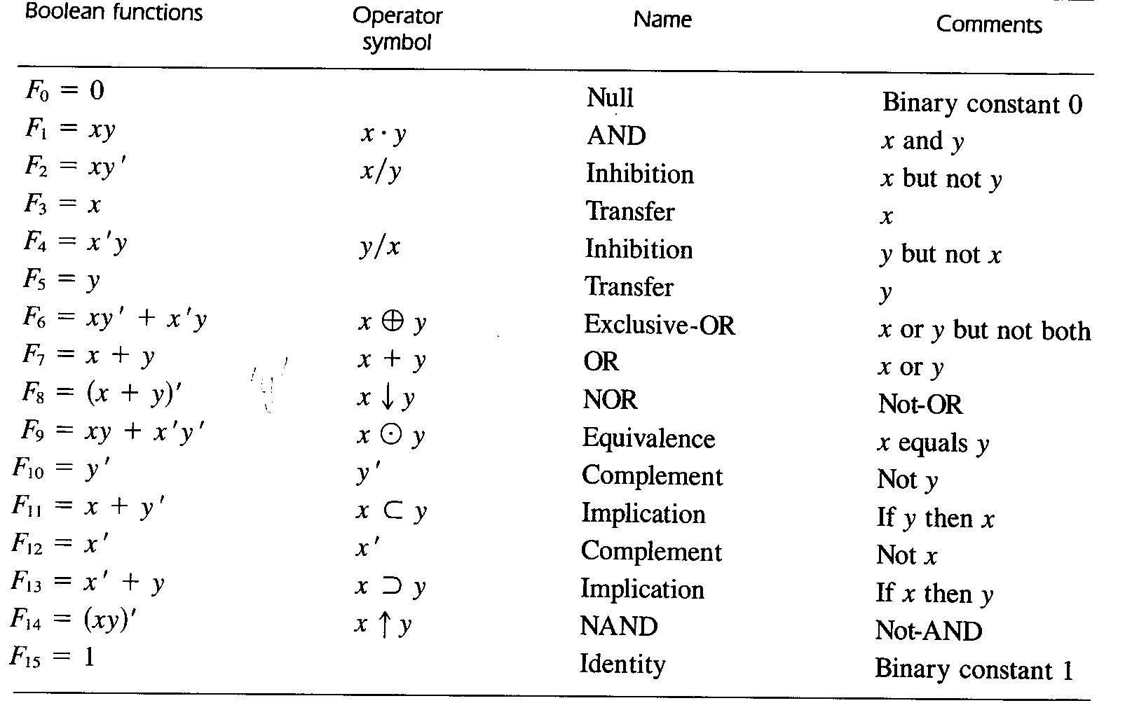

Bien que toute fonction puisse s’exprimer avec des opérateurs AND, OR et NOT on peut introduire de nouveaux opérateurs et leur symbole. En dehors de Exclusive-OR (OU exclusif), l’usage des symboles n’est pas universel.

2.7. Digital Logic Gates

On peut utiliser des portes logiques autres que AND, OR et NOT pour des raisons pratiques. Mais elles doivent répondre aux conditions suivantes:
- la faisabilité et l’économie de réalisation avec des composants réels,
- la possibilité d’augmenter le nombre d’entrées à plus de 2,
- les propriétés fondamentales qui sont la commutativité et l’associativité doivent être assurées,
- la compatibilité avec des fonctions Booléennes et avec d’autres portes.

Les portes logiques les plus souvent utilisées sont données dans la figure suivante:

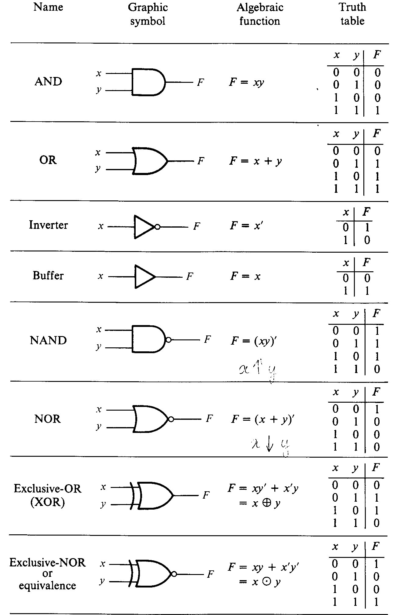

Les portes AND, OR et NOT ont été introduites précédemment, la porte “buffer” (transfert) ne produit aucun changement sur l’entrée, elle est souvent utilisée pour amplifier le signal d’entrée.

Les portes NAND et NOR sont les plus communément utilisées (même plus que AND et OR); d’une part parce qu’elles peuvent réalisées très facilement avec des transistors et d’autre part les fonctions Booléennes sont facilement exprimées par leur intermédiaire.

Entrées Multiples:
Toutes les portes à l’exception de “buffer” et “inverter” peuvent avoir plus de deux entrées; il faut cependant que l’opération binaire correspondante soit commutative et associative, ce qui veut dire que les entrées sont équivalentes et interchangeables.

NAND et NOR sont commutatives et le nombre de leur entrées peut être augmenté à plus de 2 à condition de modifier légèrement leur définition. En effet la difficulté vient du fait qu’elles ne sont pas associatives:
(x ↑ y) ↑ z ≠ x ↑ (y ↑ z)
(x ↓ y) ↓ z ≠ x ↓ (y ↓ z)
comme ceci peut être vu sur les schémas et calculs suivants:
(x ↓ y) ↓ z = [(x+y)’+z]’ = (x+y)z’ = xz’+yz’
x ↓ (y ↓ z) = [x+(y+z)’]’ = x’(y+z) = x’y+x’z

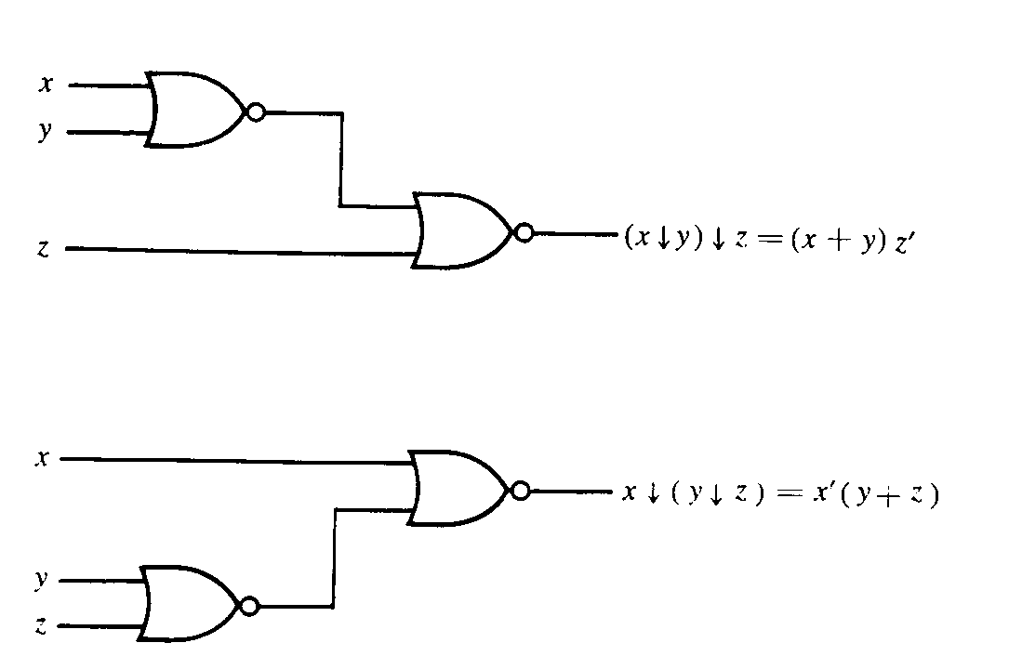

Pour surmonter cette difficulté on définit la porte NAND multiple (ou la porte NOR multiple) comme la porte AND multiple complémentée (ou la porte OR multiple complémentée):
x ↑ y ↑ z = (xyz)’
x ↓ y ↓ z = (x+y+z)’

Les symboles graphiques sont donnés ci-dessous (attention à l’emplacement des parenthèses lorsqu’on exprime les portes NAND et NOR en cascade):

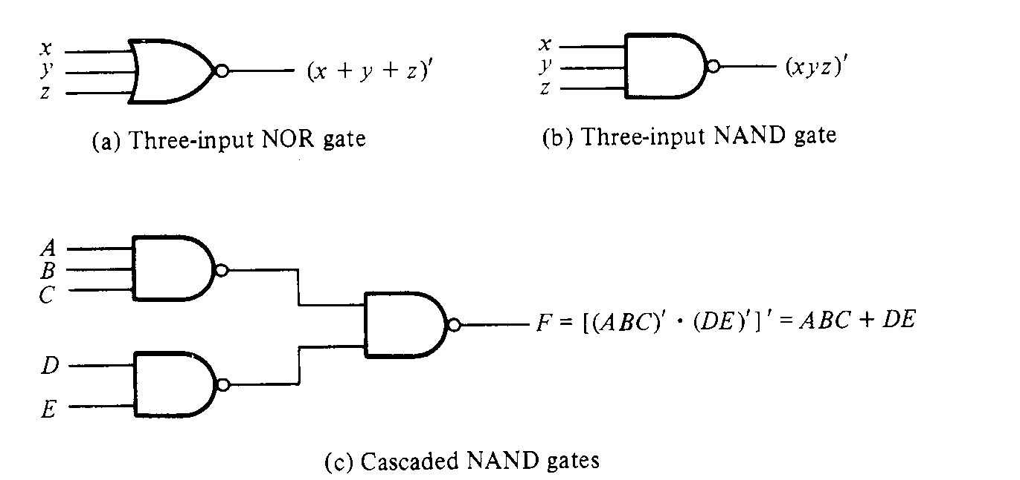

Les portes Exclusive-OR et Equivalence sont commutatives et associatives et peuvent être étendues à plus de 2 entrées. Cependant les portes Exclusive-OR multiple ne sont pas très souvent utilisées dans la conception des circuits logiques. De plus pour l’extension à plus de 2 variables, la définition doit être modifiée.

L’Exclusive-OR est une fonction impaire; elle prend la valeur 1 pour la combinaison des variables contient un nombre impaire de 1. La construction d’une fonction Exclusive-OR à 3 entrées utilise 2 portes en cascade (figure suivante); elle peut être représentée par 1 seule porte (même figure):

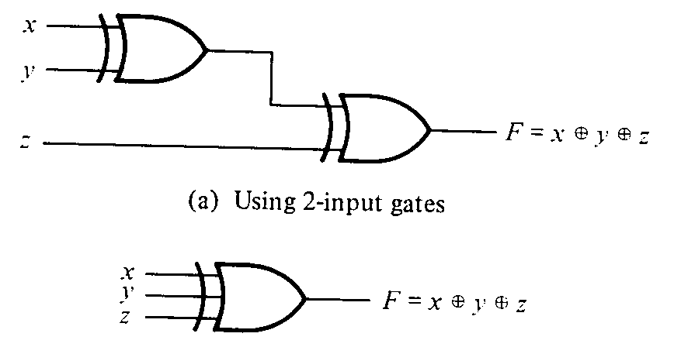

Integrated Circuits:

Un circuit integré (Integrated Circuit) est un cristal de silicium semiconducteur de petite dimension contenant les composants électroniques des portes digitales. On l’appelle également “chip” (puce). Il est monté dans un boitier en céramique ou en plastique et les connections sont réalisées par soudure de fils en or sur les broches (pins) du boitier. Le nombre de broches peut varier en fonction de la complexité du CI.

Niveaux d’intégration:
SSI: Small-Scale Integration, contient plusieurs portes indépendantes dans le même boitier. Le nb de portes est inférieur à 10.

MSI: Medium-Scale Integration, contient de 10 à 100 portes. Ce sont des décodeurs, additionneurs, multiplexeurs,…

LSI: Large-Scale Integration, 100 à quelques 1000 portes. Systèmes comme des processeurs, mémoires, circuits logiques programmables,…

VLSI: Very Large-Scale Integration, plusieurs milliers de portes. Chips complexes de microprocesseurs, Memory Arrays,…

Familles de Technologie:
TTL: transistor-transistor logic, circuits standards
ECL: emitter-coupled logic, haute vitesse (superordinateurs, traitement de signaux)
MOS: metal-oxyde semiconductor, haute densité
CMOS: complementary metal-oxyde semiconductor, faible consommation.

Quelques termes à connaitre:
Fan-out: nb. de charges standards que la sortie d’1 porte peut supporter sans altérer son fonctionnement normal. Une charge standard signifie la quantité de courant électrique nécessaire pour l’entrée d’une porte de même famille.

Power dissipation: quantité de puissance consommée par la porte et qui doit être fournie par l’alimentation.

Propagation delay: le délai moyen de transition du signal entre l’entrée et la sortie.

Noise margin: minimum de bruit extérieur qui peut créer des troubles de fonctionnement.

Portes IC:
Quelques exemples sont donnés sur la figure suivante:

Une encoche placée à gauche des boitiers (sur la figure) sert de référence pour les numéros de broches. La numérotation des broches (pins) est montrée sur la figure Les IC TTL sont souvent identifiés par leur numéros de codes 5400 et 7400, le premier travaille dans une large gamme de température et est utilisé dans les applications militaires. Les terminaux Vcc et GND désignent respectivement l’alimentation (+5V) et la terre. Les niveaux logiques de TTL sont 3,5 V et 0 V.

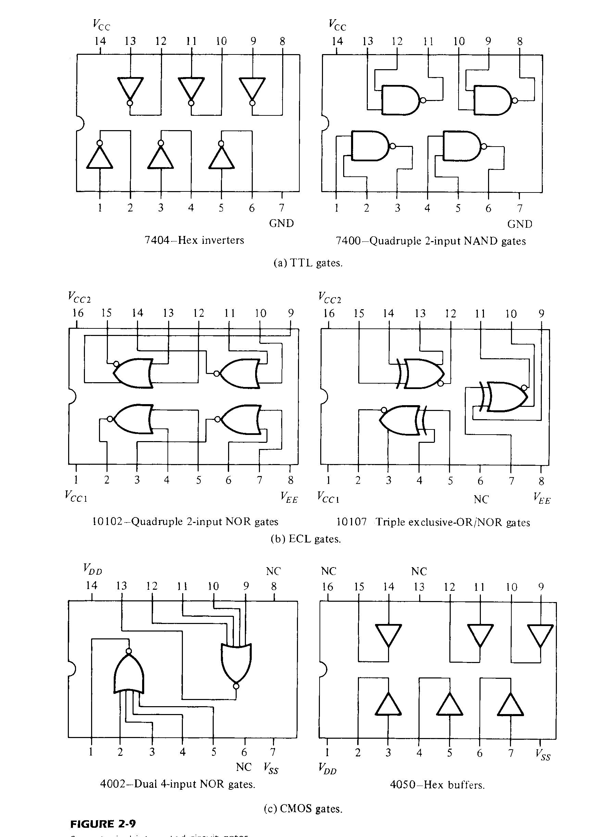

Les IC ECL sont désignés par la série de code 10000. Ils ont 3 terminaux d’alimentation, V_{CC1}, V_{CC2} sont généralement connectés à la masse et V_{EE} à –5,2 V. Les niveaux logiques sont –0,8 et –1,8 V.

Les circuits MOS sont classés dans la série 4000. Etant donné l’antériorité des TTL, les fabricants ont développé des circuits CMOS compatibles TTL (connections sans interface) et ont commencé à les désigner par 74C et 74HC…

Logique Positive et Négative:
Les signaux binaires ne peuvent avoir que 2 valeurs aux entrées et sorties de portes. L2une de ces valeurs représente l’état de logique-0 et l’autre l’état de logique-1. Le choix de l’état haut (H – High) pour représenter la logique-1 définit la logique positive et le choix de l’état bas (L – Low) pour représenter la logique-1 définit la logique négative.

Sur la figure suivante la porte OR de logique négative contient à ses entrées et sorties des triangles qui indiquent sa polarité négative.

La conversion de logique positive en négative (et vice versa) se fait en changeant les 0 en 1 et les 1 en 0 aux entrées et sorties. Cela revient à prendre le dual de la fonction.

